Homework 2-2 Report
Name:黃偉豪

Q1: 請在此貼上你蒐集的有戴口罩以及沒有戴口罩的圖片：
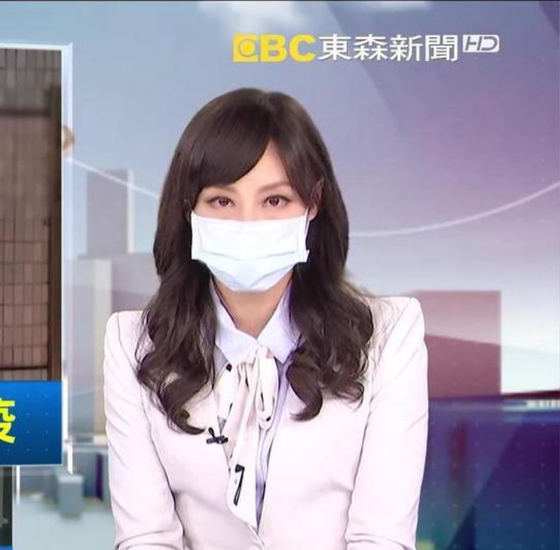

Q2: 請參考homework sample code Step1中的程式碼，並辨識自己搜集的照片，有戴口罩以及沒戴口罩的結果截圖貼上：
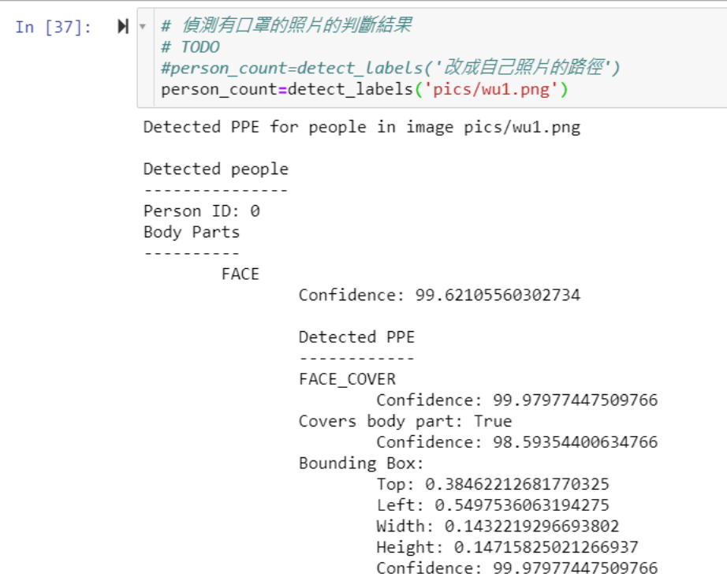

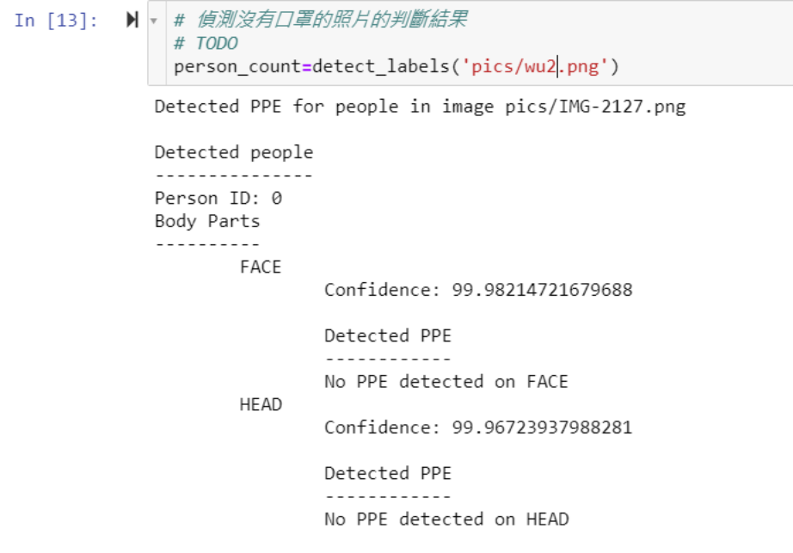

Q3: 請參考homework sample code Step2中的程式碼建立一個DynamoDB來除存有戴口罩以及沒戴口罩的人數，並將資料表格的截圖貼上(AWS DynamoDB操作介面的畫面)：
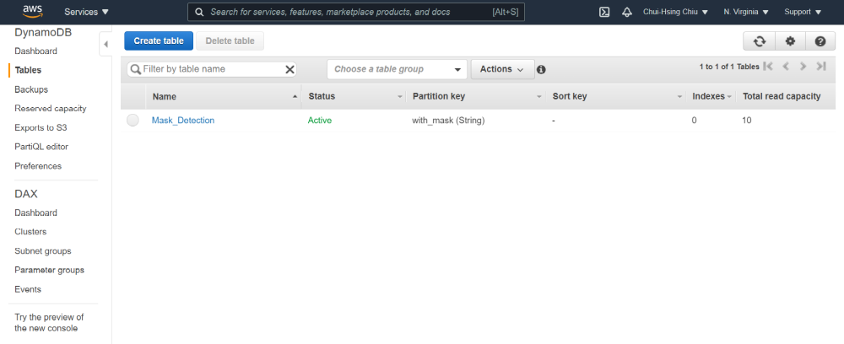
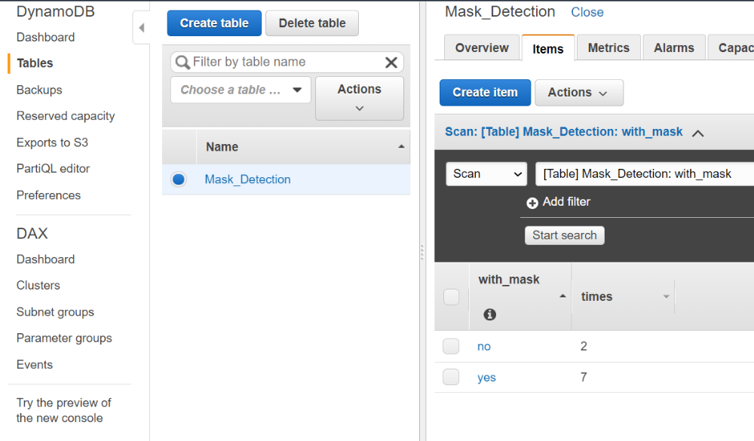
Q4: 請參考homework sample code Step3中的程式碼以及課程中講解的建立Lambda Function方式，建立一個用於Mask detecting的Lambda Function，並將建立好的Lambda Function截圖(須包含程式碼區域以及觸發條件區域)：
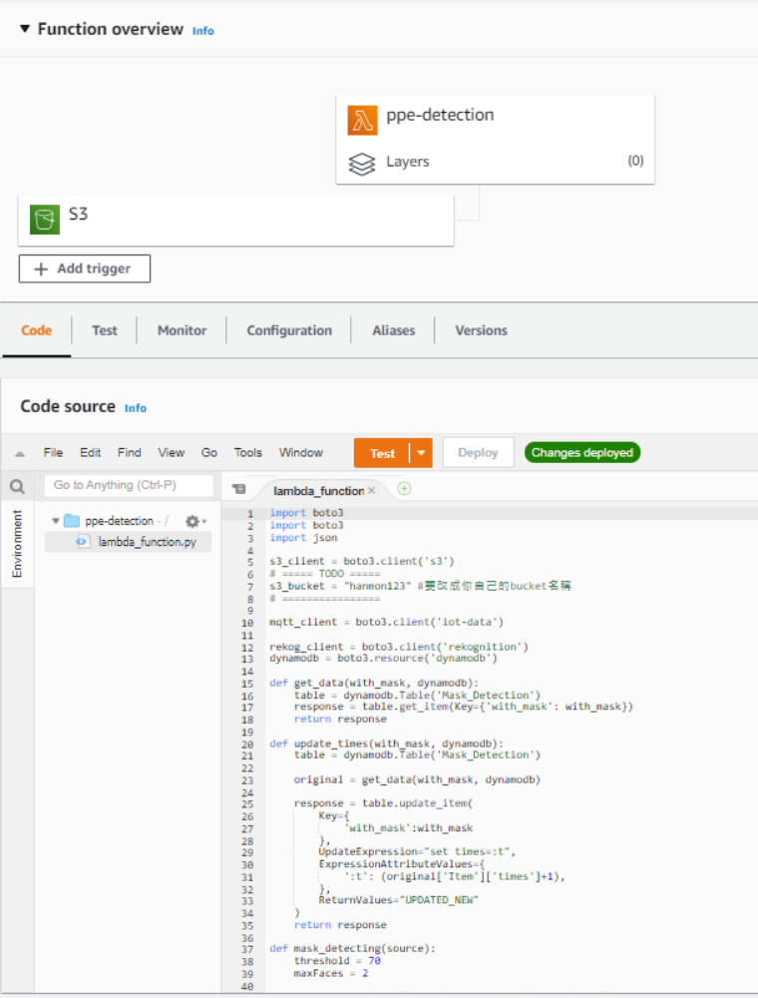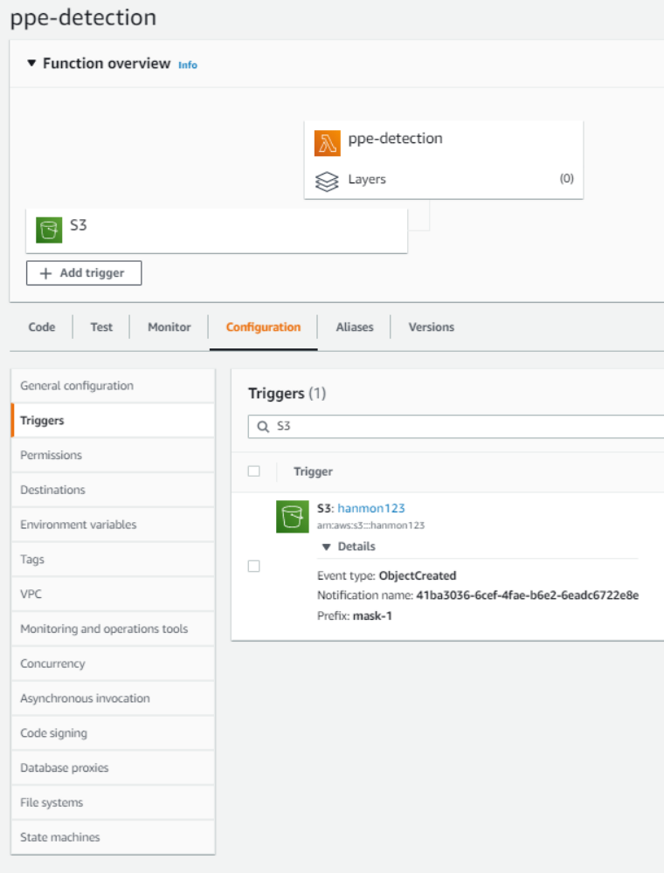

Q5: 請參考可堂中使用AWS IoT Core之方式，訂閱正確的MQTT主題，執行homework sample code Step3中的觸發程式碼，最後將IoT Core中收到MQTT訊息的畫面截圖貼上：
